COMUNICADO DA COMISSÃO DE ARBITRAGEM Nº 07/13

TREINAMENTOS FÍSICO/TÉCNICO E TÉCNICO/TEÓRICO
(MUDANÇA DO LOCAL DO TREINAMENTO)

A Comissão de Arbitragem informa, que em virtude da impossibilidade do Colégio Maria Ester II, o Treinamento Técnico Teórico para todos do Quadro de Árbitros da FCF, será realizado no auditório do Colégio Maria Ester I, na mesma data 02/03/2013 (sábado), e horário de 8:30 às 11:00 horas.

Fortaleza-CE, 01 de março de 2013

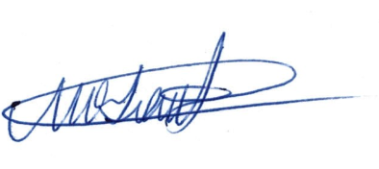

MILTON OTAVIANO DOS SANTOS
PRESIDENTE DA CA / FCF


